Sven Wikberg IFA-P3C

Outil bdd web
Cahier des charges

1. Description
Le but de ce projet est de faire une application web qui peut gérer de façon clair et pratique n’importe qu’elle base de donnée, il suffira juste de pouvoir se connecter à la base.
2. But de votre recherche
Le but de mon projet est d’approfondir mes connaissances dans le web et la base de donnée afin de pouvoir les utiliser dans mon tpi
3. Objectifs à atteindre
Premièrement pouvoir faire un crud de base sur n’importe quelle base de données
Deuxièmement faire un affichage plus clair pour les clés étrangères (et pourquoi pas dans les tables de liaisons aussi)
4. Maquette du projet
Le projet va simplement être un site web qui avec je pense une page pour ouvrir la bdd et une autre qui affichera tous et les tables seront sélectionnée en get
5. Planning du projet
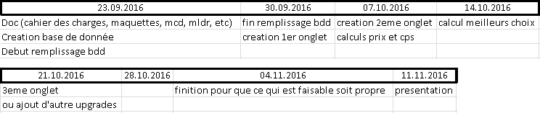
6. Protocole de test
Ouvrir une bdd, faire un crud
7. Journal de bord
11.11.16
- Cahier des charges

